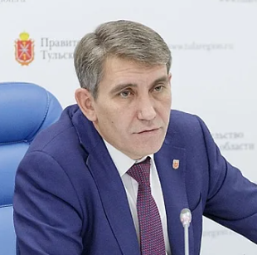
Миляев Дмитрий Вячеславович
Губернатор Тульской области

Родился 29 августа 1975 года в городе Киреевске Тульской области.
В 1997 году окончил Тульский государственный педагогический университет им. Л.Н. Толстого по специальности «История».
В 2003 году окончил ГОУ ВПО Московский государственный открытый педагогический университет имени М.А. Шолохова по специальности «Юриспруденция».
С декабря 1997 года по декабрь 1998 года – служба в Вооруженных силах РФ.С февраля по май 1999 года – заместитель директора по социальным вопросам, исполняющий обязанности директора профессионального лицея № 25 им. Н. Демидова города Тулы.
С мая 1999 года по июнь 2000 года – заместитель директора по социальным вопросам, заместитель директора по социально-экономическим вопросам профессионального лицея № 25 им. Н. Демидова.
С июня 2000 года по июнь 2010 года – юрисконсульт, ст. юрисконсульт, ведущий юрисконсульт, заместитель генерального директора по правовым вопросам и управлению персоналом, генеральный директор ОАО «Тульский комбинат хлебопродуктов».
С марта по октябрь 2010 года – генеральный директор ЗАО «Тульский хлебокомбинат» (по совместительству – по июнь 2010 года, с июня 2010 года – основное место работы).
С ноября 2010 года по апрель 2011 года – генеральный директор ООО «Хлебозавод "Ширинский"».
С апреля по октябрь 2011 года – генеральный директор, исполнительный директор ООО «Гигант».
С октября 2011 года по август 2014 года – заместитель министра-директор департамента государственной политики в сфере АПК и сельского развития министерства сельского хозяйства Тульской области Правительства Тульской области.
С августа 2014 года по сентябрь 2016 года – министр сельского хозяйства Тульской области.
С сентября 2016 года по сентябрь 2019 года – заместитель председателя правительства Тульской области-министр сельского хозяйства Тульской области.
С сентября по октябрь 2019 года – первый заместитель главы администрации города Тулы.
С октября 2019 года по октябрь 2022 года – глава администрации муниципального образования город Тула.
С ноября 2022 года по 15 мая 2024 года - первый заместитель Губернатора Тульской области.
15 мая 2024 года Указом Президента Российской Федерации назначен временно исполняющим обязанности Губернатора Тульской области.
С 12 сентября 2024 года - Губернатор Тульской области.

